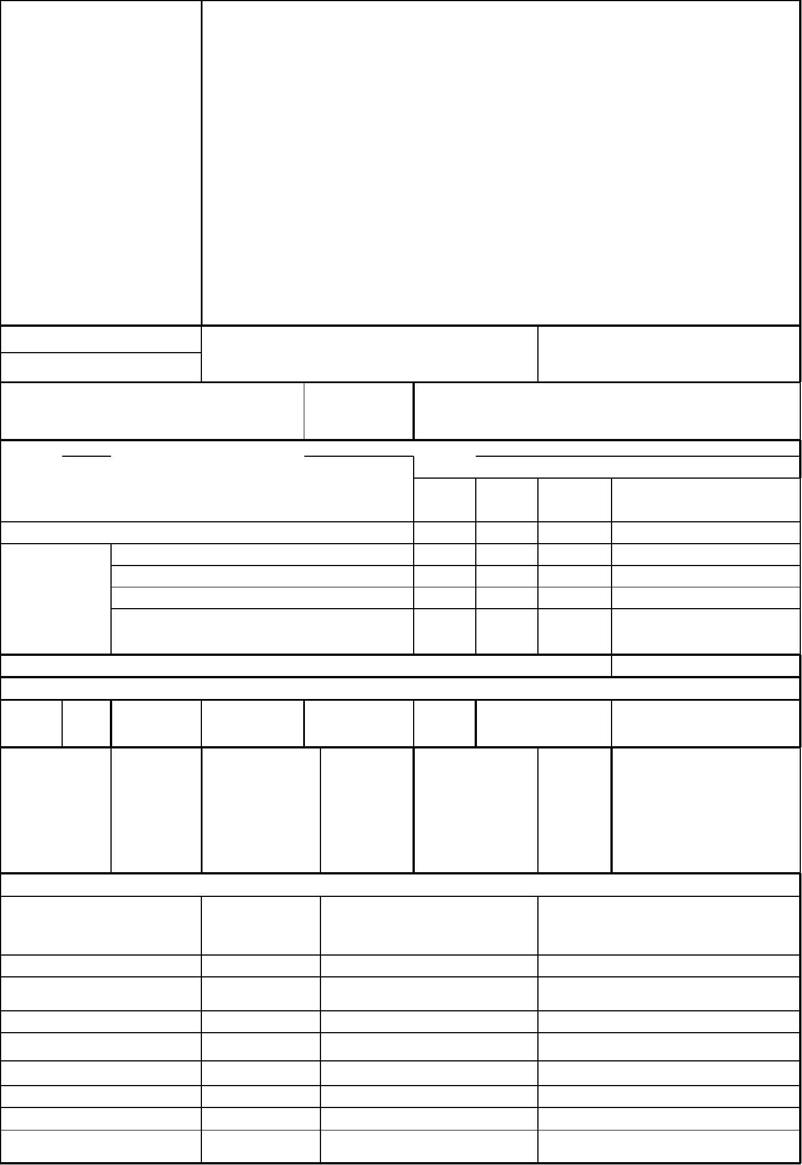
АКТ
ОБЩЕГО (ОСЕННЕГО) ОСМОТРА ОБЩЕГО ИМУЩЕСТВА
МНОГОКВАРТИРНОГО ДОМА, РАСПОЛОЖЕННОГО ПО АДРЕСУ:
ул. Давыдова, 31 "А"
г. Владивосток
26 августа 2024 г.
ОБЩИЕ СВЕДЕНИЯ
ООО «Управляющая компания СТАНДАРТ»
ИНН / КПП: 2537054082 / 253701001
ОГРН: 1082537004395
Наименование
организации,
управляющей
(обслуживающей)
МКД, реквизиты,
контактные данные
БИК: 040507705
Юридический адрес: 690012, Приморский край, г. Владивосток, ул.
Калинина, д.84
Фактический адрес: 690012, Приморский край, г. Владивосток, ул.
Калинина, д.84, оф. 9, оф. 10
Телефон (диспетчер): 8(423) 201-28-21
р/сч: 40702810500080000281 в ПАО «Дальневосточный банк» г.
Владивостока
Кор/сч: 30101810900000000705
e-mail: ukstandart-dv@mail.ru
Генеральный директор: Чернега Наталья Алексеевна
1. Тип МКД
многоквартирный дом
(ненужное зачеркнуть)
2008
2. Год постройки (ввода в
эксплуатацию)
3. Дата последнего капитального ремонта
4. Участие в региональных программах, программах Фонда ЖКХ
по видам работ
Программы капитального ремонта:
кровля ОПУ фасад
ГВС
Выделено средств всего, руб.
В том числе: выделено фондом ЖКХ, руб.
выделено субьектом РФ, руб.
выделено муниципалитетом, руб.
выделено собственниками жилья, руб.
5. Дата проведения энергетического обследования
6. Характеристика объекта
износ, 42% этажность
%
5
количество
подъездов
4
количество
квартир
0.00
59
общая
площадь
дома, кв.м.
5 300.6
общая
площадь
жилых
3252.00
общая
общая площадь мест
общего пользования,
кв.м. 2048.6
площадь
нежилых
помещений,
кв.м.
помещений,
кв.м.
7. Инженерное оборудование
количество, наличие общедомовых
наименование
примечание
шт.
приборов учета
тепловой пункт
1
есть
водомерный узел
тепловой ввод
1
1
есть
есть
водопроводный ввод
1
есть
электрический ввод
газовый ввод
система АППЗ и ДУ
лифты
1
0
0
0
есть
нет
нет
нет


8. Описание основных конструктивных элементов
наименование
элемента
площадь,
кв.м.
описание
кровля
848.23
Крыша плоская, совмещенная из сборных железобетонных
слоистых панелей. Кровля рулонная. Водосток внутренний –
по трубопроводам ливневой канализации через приёмные
решётки.
стены наружные (фасад)
стены внутренние
перекрытия
2793.26
Фасад из несущих панелей с заводской отделкой.
Панели.
6 785.6
80.1
Железобетонные плиты.
лестницы
Лестничные марши выполнены из железобетонных сборных
конструкций. Ограждения – деревянные перила по
металлическим ограждениям с креплением через закладные
детали.
Оконные заполнения
Дверные заполнения
16.0
18.0
Пластиковые
Входные двери - металлические, оборудованы домофоном.
Двери выходов на технический этаж, входа в подвал, в
мусорокамеры – деревянные, обитые металлом
фундамент
77.85
787.8
744.8
0
Фундамент ленточный из железобетонных блоков.
Стены - из несущих панелей
Технический этаж
подвал
Стены – фундаментные блоки
Придомовая территория
Не определена по данным Государственного кадастрового
учёта
9. Описание внутренних инженерных систем
наименование системы
описание
электроснабжение
Централизованного типа от городских электросетей. Электропитание
осуществляется по кабельной линии 380/220В. ВРУ расположено в
отдельных помещениях 1-го, подъезда. На каждом этаже здания
установлены поэтажные распределительные щиты. Разводка системы
электроснабжения от ВРУ к распредщитам и групповая сеть выполнена
скрытым способом в конструкциях внутренних стен. Напряжение в сети
рабочего освещения 220В. Установлены 2 измерительных комплекса
электроснабжения (собственность Оборонэнерго)
Горячее водоснабжение Открытая, централизованного типа от городских инженерных сетей.
Устроен тепловой узел. Водоснабжение предусмотрено от наружной сети
двумя вводами (подача и обратный трубопровод) Ø 89 и 127 мм .
Магистральные трубы проходят через все здание. Трубопровод проложен
открыто по подвальному помещению. Внутренняя разводка сетей горячего
водоснабжения от магистральных труб до стояков выполнена из стальных
труб Ø 45 мм, до потребителей Ø 32 мм. Установлен узел учёта тепловой
энергии - теплосчётчик MULTICAL 66-CDE № 5169806
холодное водоснабжение Централизованного типа от городских инженерных сетей. Водоснабжение
здания предусмотрено от наружной сети одним вводом Ø 100 мм. От
водомерного узла через все здание проходит магистральные трубопроводы
Ø 80 мм, проложенные в подвальном помещении открытым способом.
Внутренняя разводка по зданию вертикального типа, из стальных труб Ø 32
мм. По магистральной горизонтальной разводке смонтированы секущие
вентили. Установлен прибор учёта: ВСКм90-32 № 356101148
водоотведение
Централизованная, выпуск в городские сети КГУП «Приморский
водоканал», выполнено чугунными трубами.

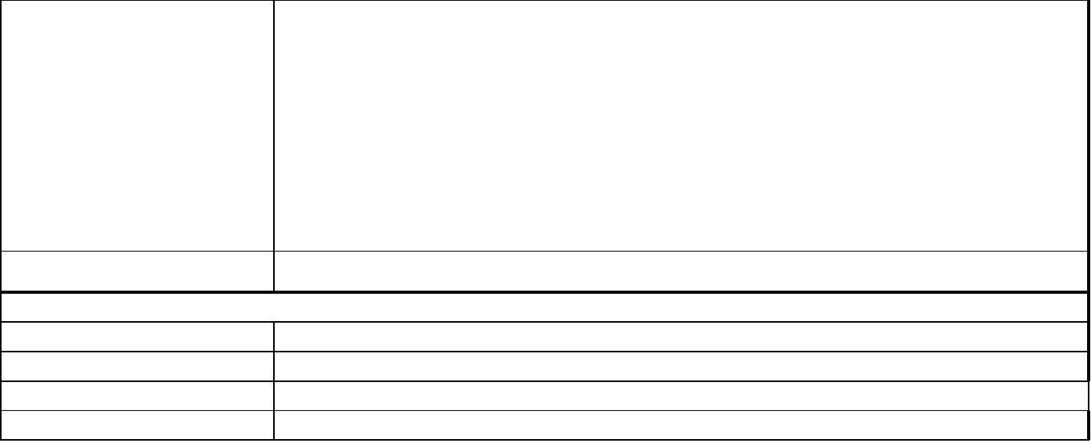
отопление
Зависимая, централизованного типа от городских инженерных сетей,
состоящая из трубопроводов подачи и обратки.Установлен тепловой узел.
Магистральные трубы проложены в техническом подвале открытым
способом. Внутренняя разводка отопления от магистральных труб до
потребителей выполнена их стальных труб Ø 25 мм. Установлен
тенплосчётчик MULTICAL 66-CDE № 5169806. установлены датчики
погодного регулирования. Установлены отопительные приборы в местах
общего пользования.
АППЗ и ДУ
Отсутствует
10. Источники:
теплоснабжения
энергоснабжения
водоснабжения
газоснабжения
ОА "ДГК"
ПАО "ДЭК"
КГУП "Приморский водоканал"
отсутствует



Комиссия в составе:
Председатель комиссии: И.о. главного инженера
ООО "УК СТАНДАРТ"
Бондаренко Е.В.
Климовский А.Д.
Члены комиссии:Инженер ПТО ООО "УК
произвела общий (осенний) осмотр элементов общего имущества многоквартирного дома.
При осмотре установлено следующее:
РЕЗУЛЬТАТЫ ОСМОТРА
технического состояния
строительных конструкций и инженерного оборудования
№
Наименование
Оценка технического
состояния
конструктивных
Дефекты, выявленные при осмотре
п/п конструктивных
элементов и
инженерного
оборудования
элементов и инженерного
оборудования, в том
числе процент износа по
ВСН 53-86(р)
1
2
Фундамент
Работоспособное
Процент износа - 20%
При визуальном осмотре дефекты не выявлены.
Цоколь (подвал) Работоспособное. Процент Отслоение покрасочного слоя цокольной части здания
износа - 15%
местами. Продухи в подвал частично заложены кирпичём
Стены наружные Работоспособное.
Процент износа - 35%
Отслоение раствора в стыках, трещины на наружной
поверхности, следы протечек в помещениях
3
4
Стены внутренние Работоспособное.
Процент износа - 15%
Провести визуальный осмотр конструктивного элемента
«Стены внутренние» в полном объёме не представилось
возможным.
5
6
Фасад
Работоспособное.
Процент износа - 35%
Отслоение раствора в стыках, трещины на наружной
поверхности, следы протечек в помещениях
Несущие и
ограждающие
конструкции
Работоспособное.
Процент износа - 35%
Отслоение раствора в стыках, трещины на наружной
поверхности, следы протечек в помещениях
Водостоки
Ограниченно -
При визуальном осмотре дефекты не выявлены.
работоспособное.
Процент износа - 80 %
7
8
Перекрытия
Отмостка
Работоспособное.
Процент износа - 15%
Провести визуальный осмотр конструктивного элемента
«Перекрытия железобетонные сборные и монолитные» в
полном объёме не представилось возможным.
9
Ограниченно -
Частично растрескивание, выбоины асфальтового
покрытия отмостки.
работоспособное.
Процент износа - 80%
10 Кровля
Аварийное.
Конструкции крыши: в процессе строительства
Процент износа - 80%
кровельные перекрытия и лотки водоприёмного желоба
не состыкованы друг с другом, величины разрывов от 1.5
до 10 см, в разрывах отсутствует цементное соединение и
гидроизоляция. Кровля: Вздутие поверхности, трещины,
разрывы (местами) верхнего слоя кровли, требующие
замены до 10 % кровли; проникание влаги в местах
примыканий к вертикальным поверхностям; повреждение
деталей водоприемного устройства. Разрушение верхнего
и местами нижних слоев покрытия; вздутия, требующие
замены от 10 до 25 % кровельного покрытия. Массовые
протечки, отслоения покрытия от основания


11 Полы
Работоспособное
При визуальном осмотре дефектов не выявлено.
Процент износа - 40 %
Работоспособное
Процент износа - 15 %
12 Перегородки
Провести визуальный осмотр конструктивного элемента
«Перегородки» в полном объёме не представилось
возможным.
13 Оконные
заполнения
работоспособное. Процент При визуальном осмотре дефектов не выявлено
износа - 30 %
14 Дверные
заполнения
работоспособное.
Процент износа - 30 %
При визуальном осмотре дефектов не выявлено
15 Лестничные
клетки
работоспособное. Процент При визуальном осмотре дефектов не выявлено
износа - 15%
16 Балконы и лоджии работоспособное. Процент При визуальном осмотре дефектов не выявлено
износа - 20%
17 Общие коридоры Ограниченно -
Штукатурка - Волосные трещины и сколы местами.
и тамбуры
работоспособное. Процент Окраска водными составами - местные единичные
износа - 50 %
повреждения окрасочного слоя, волосные трещины в
18 Система
отопления
Ограниченно -
работоспособное.
Процент износа - 65%
Ослабление прокладок и набивки запорной арматуры,
нарушения окраски отопительных приборов и стояков,
нарушение теплоизоляции магистралей в отдельных
местах. Истёк срок эксплуатации запорной арматуры
всех видов
19 Автоматизированн Нормируемое
В положениях ВСН 53-86(р) отсутствуют данные о
признаках дефектов, определяемых визуальным
способом, в отношении конструктивного элемента
"Автоматизированные тепловые пункты"
ые тепловые
пункты
Процент износа - 40 %
20 Общедомовые
узлы учета
Работоспособное
Процент износа - 40 %
В положениях ВСН 53-86(р), отсутствуют данные в
отношении конструктивного элемента «Общедомовые
узлы учета потребления тепловой энергии» о признаках
дефектов, определяемых визуальным способом.
потребления
тепловой энергии
21 Элеваторные узлы Работоспособное
В положениях ВСН 53-86(р), отсутствуют данные в
отношении конструктивного элемента «Элеваторные
узлы системы отопления» о признаках дефектов,
определяемых визуальным способом.
системы
Процент износа - 40%
отопления
22 Система горячего Ограниченно-
Неисправность смесителей и запорной арматуры; следы
ремонта трубопроводов и магистралей (хомуты,
заплаты,замена отдельных участков);
водоснабжения
работоспособное
Процент износа - 80%
неудовлетворительная работа полотенцесушителей;
значительная коррозия трубопроводов. Истёк срок
эксплуатации стояков и магистралей из черных труб;
запорной арматуры
23 Общедомовые
узлы учета
Работоспособное
Процент износа - 20%
В положениях ВСН 53-86(р), отсутствуют данные в
отношении конструктивного элемента
потребления ГВС
«Общедомовые узлы учета потребления тепловой
энергии» о признаках дефектов, определяемых
визуальным способом.
24 Система
холодного
Ограниченно-
Ослабление сальниковых набивок и прокладок запорной
работоспособное Процент арматуры, повреждение окраски трубопроводов в
водоснабжения
износа - 80%
отдельных местах, поражение коррозией отдельных
участков трубопроводов; Истёк срок эксплуатации
магистралей, стояков и запорной арматуры
25 Общедомовые
узлы учета
Аварийное
Процент износа - 80%
В положениях ВСН 53-86(р), отсутствуют данные в
отношении конструктивного элемента «водомерные
узлы» о признаках дефектов, определяемых визуальным
способом
потребления ХВС


26 Система
газоснабжения
27 Общедомовые
узлы учета
Отсутствует
Отсутствуют
28 Система
канализации
29 Система
Работоспособное.
Процент износа - 35%
Ограниченно-
При визуальном осмотре дефекты не выявлены
При визуальном осмотре дефекты не выявлены
электроснабжения работоспособное.
и освещения
Процент износа - 65%
30 Общедомовые
узлы учета
В соответствии с положениями Федерального Закона от 26.03.2003 г. № 35-ФЗ «Об
электроэнергетике» и Федерального закона от 27.12.2018 г. № 522-ФЗ «О внесении
изменений в отдельные законодательные акты Российской Федерации в связи с
развитием систем учета электрической энергии (мощности) в Российской Федерации»
с 01.07. 2020 года, ответственность за коммерческий учет электроэнергии перенесена
с потребителей на сетевые организации и гарантирующих поставщиков
(постановление Правительства РФ от 29 июня 2020 г. № 950). Таким образом,
общедомовые приборы учёта электроэнергии выведены из состава общего имущества
собственников помещений МКД.
потребления
электроэнергии
31 Система
вентиляции
Состояние
В положениях ВСН 53-86(р) отсутствуют данные о
признаках дефектов инженерной системы "Вентиляция",
определяемых визуальным способом,
удовлетворительное.
Процент износа - 55%
Отсутствует
32 Мусоропровод
33 Система АППЗ и Отсутствует
34 Внутренний
пожарный
Отсутствует
35 Переговорно-
замочное
Переговорно-замочные
устройства ООО "УК
СТАНДАРТ" не
устройство
36 Лифтовое
оборудование
Отсутствует
Решение комиссии:
На основании результатов общего (осеннего) осмотра комиссия считает, что здание многоквартирного дома по
адресу: г. Владивосток, ул.Давыдова, 31 "А", находится в работоспособном состоянии. Необходимо
проведение следующих работ:
№ п/п Вид ремонта
Конструкции, элементы и инженерное оборудование, требующие ремонта
1
Текущий ремонт Цоколь, герметизирующие швы.
2
Капитальный
ремонт
Отмостка Кровля Общие коридоры и тамбуры Система ГВС Система ХВС ,узлы
учёта ХВС
Мероприятия по Необходимо проведение мероприятий по энергосбережению и энергоэффективности.
энергосбережению
3
и
энергоэффективно
сти
Подписи:
Председатель комиссии: И.о. главного инженера
ООО "УК СТАНДАРТ"
______________
______________
Бондаренко Е.В.
Климовский А.Д.
Члены комиссии:Инженер ПТО ООО УК
СТАНДАРТ"

